3.1.2 requests
1．requests和urllib发送网络请求时的对比
requests库与urllib不同，requests库是Python的第三方库，需要单独安装，这里可以使用pip安装：
pip install requests #如果出现网络错误请更换为国内pip源
二者的使用有何不同呢？
这里就需要了解HTTP的以下几个最常用的请求方式。
（1）Get：向特定的资源发出请求，即“查”。
① 使用urllib代码如下：
urllib.request.urlopen(url)
② 使用requests代码如下：
requests.get(url,params)
（2）Post：向指定资源提交数据进行处理请求，即“改”。
① 使用urllib代码如下：
req = urllib.request.Request(url,header,data)
response = urllib.request.urlopen(req)
② 使用requests代码如下：
requests.post(url,data,headers)
（3）Put：向指定资源位置上传其最新内容，即“增”。
① 使用urllib代码如下：
request = urllib.request.Request(url,data)
request.add_header()
request.get_method = lambda:'PUT'
response = urllib.request.urlopen(request)
② 使用requests代码如下：
requests.put(url,data,headers)
（4）Delete：请求服务器删除Request-URI所标识的资源，即“删”。
① 使用urllib代码如下：
request = urllib.request.Request(url,data)
request.add_header()
request.get_method = lambda:'DELETE'
response = urllib.request.urlopen(request)
② 使用requests代码如下：
requests.delete(url,data,headers)
从上述例子中可以清楚地看到requests是一个比urllib更加快捷方便的库，更符合Python语法简练的风格。
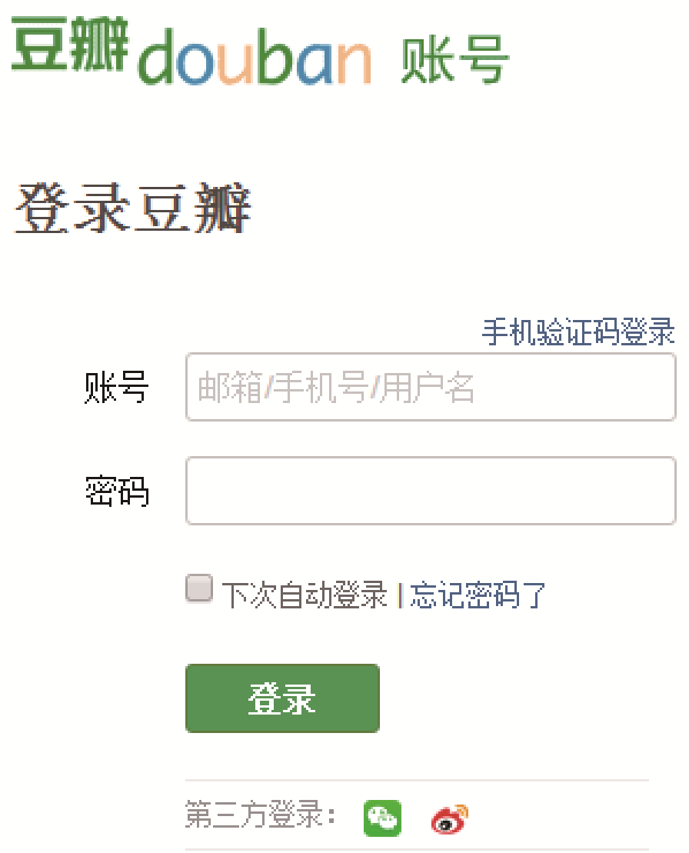
图3.5 豆瓣登录界面
2．模拟登录
【案例3-3】用requests实现模拟豆瓣网站登录
在上述的请求中，每次请求相当于发送了一个新的请求，也就相当于每次都用不同的浏览器来打开网页，那么如果实际应用中希望以后的访问能够用到之前的数据的话，需要建立一个持久的“会话”，需要用到Session()函数，这个函数用于保存当前网络访问的信息，可以让爬虫保持登录状态。
豆瓣登录界面如图3.5所示。
首先需要从网页源代码中获得以下信息：
（1）账号的变量名：
<input id="email" name="form_email" type="text" class="basic-input" maxlength=
"60" value="邮箱/手机号/用户名" tabindex="1"/>
从代码可知用户名变量名为form_email。
（2）密码的变量名：
<input id="password" name="form_password" type="password" class="basic-
input" maxlength="20" tabindex="2"/>
从代码可知密码变量名为form_password。
（3）“登录”按钮变量名和值：
<input type="submit" value="登录" name="login" class="btn-submit" tabindex
="5"/>
从代码可知变量名为login，值为“登录”。
（4）登录后需要前往的页面（此项视需求而定）：
<input name="redir" type="hidden" value="https://www.douban.com/explore/"/>
从代码可知，变量名为redir。
代码如下：
01 import requests
02 s = requests.session() #建立会话
03 data={
04 'redir': ' https://www.douban.com/explore/', #登录后需要前往的页面，可
以自己设置
05 'form_email':'**********@126.com',
06 'form_password':'**********',
07 'login':u'登录'
08 } #登录时要发送的信息
09 headers = {
10 'User-Agent':'Mozilla/5.0 (Windows NT 10.0; \Win64; x64) \
11 AppleWebKit/537.36 (KHTML, like Gecko) \
12 Chrome/55.0.2883.87 Safari/537.36'
13 } #设置headers，经测试登录豆瓣去掉此步骤也可成功
14 r = s.post('https://accounts.douban.com/login',data)
15 print(r)
如果r返回<Response [200]>就说明模拟登录已经成功。如果模拟登录失败会返回错误码，如<Response[403]>表示访问被拒绝、<Response[404]>表示访问的网页不存在。
3.1.3 综合实例：爬取历史天气预测天气变化
本实例借助网络爬虫技术从网络上获取某地近一年的天气信息，将历史天气信息整理后使用马尔科夫链对未来天气进行预测。
马尔科夫链是一种用于推算演变序列的算法，即通过事物某一时刻的状态预测其未来某个时刻的状态，马尔科夫链由具有以下性质的一系列事件构成的过程：
（1）一个事件有有限多个结果，称为状态，该过程总是这些状态中的一个。
（2）在过程的每个阶段或者时段，一个特定的结果可以从它现在的状态转移到任何状态，或者保持原状。
（3）每个阶段从一个状态转移到其他状态的概率用一个转移矩阵表示，矩阵每行的各元素在0～1之间，每行的和为1。
将这些性质推广到天气预报中，便形成了如下假设：
（1）每天的天气分为晴天、阴天/多云、雨/雪天。
（2）明天的天气可能从今天的状态变成任意一种其他状态或者保持原状。
（3）明天的天气只与今天有关。
要完成天气预测具体步骤如下：
1．爬取并存储历史天气
查询历史天气的网站选择的是天气后报网，首先要根据天气后报网的url特征构建待访问的url列表，代码如下：
for i in range(12):
if i <9:
urllist.append('http://www.tianqihoubao.com/lishi/nanjing/month
/20160%s.html'% i)
else:
urllist.append('http://www.tianqihoubao.com/lishi/nanjing/month
/2016%s.html' % i)
通过查看源代码可以看到天气信息均包含在<table></table>表格中，采用正则表达式一步步提取日期与天气信息：
pattern = re.compile(r'<table.*?>(.*?)<\/table>')
weatherinfo = re.findall(pattern,html) #提取整个表格
pattern1 = re.compile(r'<a.*?href=.*?>(.*?)<\/a>')
weatherdate = re.findall(pattern1,weatherinfo)#提取日期
pattern2 = re.compile(r'<tr>.*?<td>.*?<\/td>.*?<td>(.*?)<\/td>.*?<\/tr>')
weather = re.findall(pattern2,weatherinfo)
#提取天气将信息转成字典存入csv（此步骤可选，存入csv文件只是为了方便查看）：
rows = dict(zip(weatherdate,weather))
headers = ['Date','Weather']
with open('D://Practice/test.csv','w') as f:
f_csv = csv.DictWriter(f,headers)
f_csv.writeheader()
f_csv.writerows(rows)
2．整理分析历史天气转移矩阵
假设的1步转移矩阵如表3.1所示，转移原理如图3.6所示。
表3.1 假设的1步转移矩阵
 | Sunny | Cloudy | Rainy
Sunny | a | b | c
Cloudy | d | e | f
Rainy | g | h | i
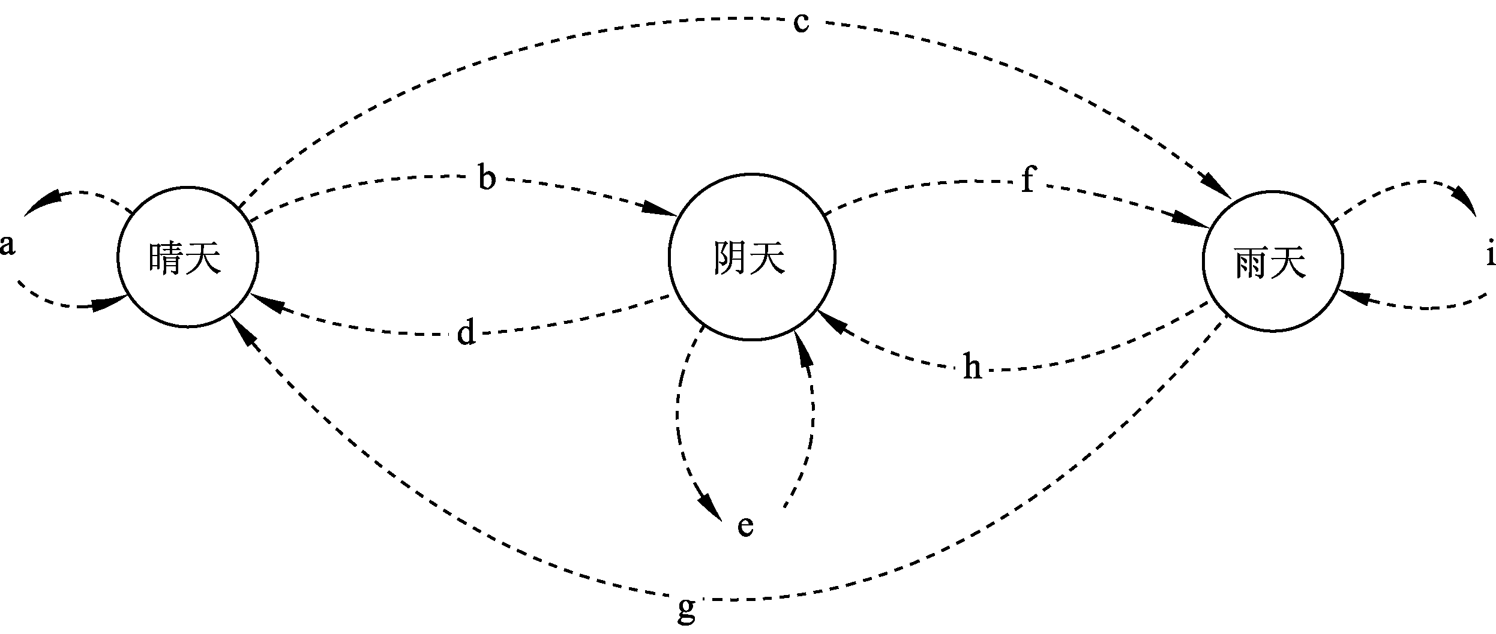
图3.6 天气转移图解
先将天气标准化，即将各种不同的天气归类成晴天、雨天和阴天三大类：
for item in weather:
if '晴天' in item:
item = 'sunny'
elif '阴' in item or '多云' in item:
item = 'cloudy'
else:
item = 'rainy'
计算转移概率，转移概率是不同天气之间变换的概率，如今天下雨，那么明天天晴的概率就是由下雨到天晴的转移概率：
a=b=c=d=e=f=g=h=i=0
for i in range(len(weather)):
if weather[i] = 'sunny':
switch(weather[i+1]):
case 'sunny':
a += 1
case 'cloudy':
b += 1
case 'rainy':
c += 1
注意：像“a=b=c=d=e=f=g=h=i=0”这样赋值在Python中是安全的，在其他语言中慎用。
结果：
a = 34, b = 40 , c = 1
Pa = a/(a+b+c)=45.33%
Pb = b/(a+b+c)=53.33%
Pc = c/(a+b+c)=1.34%
得到矩阵如表3.2所示。
表3.2 1步转移矩阵的值
 | Sunny | Cloudy | Rainy
Sunny | 45.33 | 53.33% | 1.34%
Cloudy | 15.21% | 66.82% | 17.97%
Rainy | 4.11% | 50.68% | 45.21%

3．预测未来几天天气变化及长期天气情况
计算n步转移矩阵，在计算的过程中用到了numpy这个Python科学计算库，这个库支持各种高级数组与矩阵运算，运算效率很高。关于numpy的应用将在第12章介绍。
import numpy as np
a = np.array([[0.4533,0.5333,0.0134],[0.1521,0.6682,0.1797],[0.0411,
0.5068,0.4521]])
p = np.mat(a) #转换为矩阵
s = p
for i in range(2): #经观察，到10步以后转移概率矩阵基本稳定
s = s*p
print(s)
结果：
2步转移矩阵
[[ 0.20244252, 0.61158797, 0.18596951],
[ 0.18444866, 0.6103282, 0.20522313],
[ 0.17159747, 0.6085199, 0.21988263]]
10步转移矩阵
[[ 0.18515012, 0.61019136, 0.20465851],
[ 0.18515012, 0.61019136, 0.20465851],
[ 0.18515012, 0.61019136, 0.20465851]]
结果解释：
（1）1步转移矩阵为一天后的天气概率，2步转移矩阵为2天后的天气概率，以此类推，如：若今天是晴天，2天后晴天的概率为20.24%，多云的概率为61.16%，雨天的概率为18.60%。
（2）当步数达到一定值时，转移矩阵将会趋于一个固定值，此值在天气预报中为当地的长期天气分布值。因此，可以推断南京2017年晴天天数为0.18 515 017×365=67天，阴天/多云223天，雨雪天75天。
3.2 网页解析工具
关于网页解析工具第2章已经讲到过一种，就是正则表达式，因为正则表达式语法较为复杂，学习曲线比较陡峭，实际编写网络爬虫的时候往往需要借助一些第三方库来帮助完成网页解析的工作。最常用的网页解析库有BeautifulSoup和lxml，其中BeautifulSoup语法简单，开发成本低，lxml语法略复杂一些，但是运行速度快。
3.2.1 BeautifulSoup
BeautifulSoup（详细功能请参考中文文档地址https://www.crummy.com/software
/BeautifulSoup/bs4/doc/index.zh.html，本节只介绍常用功能）是一个使用Python语言编写的HTML和XML解析库，以其语法简练著称，简单易学，对于网络爬虫初学者来说是一个不错的能替代正则表达式的网页解析工具。
1．BeautifulSoup安装
直接使用pip安装（注意这里库的名称为bs4而不是BeautifulSoup）：
pip install bs4
若出现安装失败则可以直接下载安装包。
2．BeautifulSoup调用
BeautifulSoup本身并不能访问网页，需要先使用urllib或者requests获取网页代码，再交予BeautifulSoup处理：
1: import urllib.request
2: from bs4 import BeautifulSoup
3: req = urllib.request.urlopen("https://www.baidu.com")
4: Bsoup = BeautifulSoup(req)#转化成BeautifulSoup对象
5: print(Bsoup)
3．使用BeautifulSoup解析HTML文档
【案例3-4】解析HTML文档（以豆瓣读书《解忧杂货店》为例）
以豆瓣读书的《解忧杂货店》图书与其所对应的的信息源代码为例，如图3.7和图3.8所示。

图3.7 豆瓣《解忧杂货店》图书信息
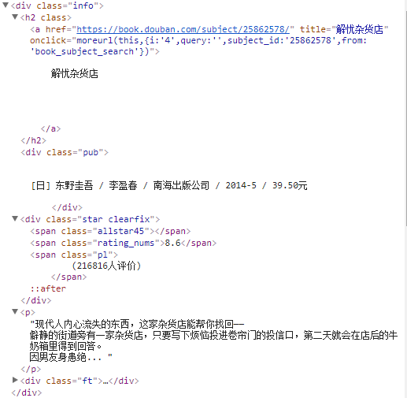
图3.8 《解忧杂货店》信息源代码
为便于理解代码中节点之间的层次关系，以思维导图的方式将这段代码的结构整理如图3.9所示，通过图中结构提取数据。
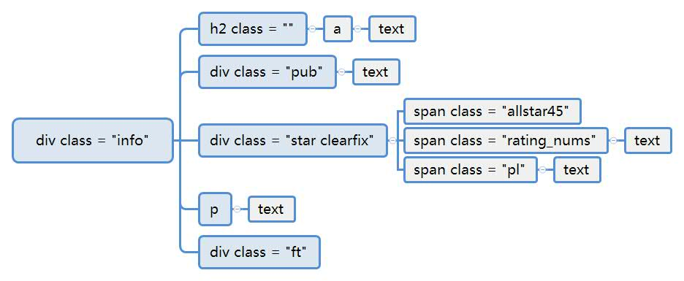
图3.9 《解忧杂货店》代码结构
（1）提取h2标签：
>>> bsoup.h2
<h2 class="">
<a href="https://book.douban.com/subject/25862578/" onclick="moreurl(this,
{i:'2',query:'',subject_id:'25862578',from:'book_subject_search'})" title="解忧杂货店">解忧杂货店</a>
</h2>
（2）提取h2下的<a>标签：
注意：在本段源代码中可以直接提取<a>标签，若是对整个网页的源代码进行处理则不推荐直接提取，因为网页中可能含有其他<a>标签。
>>> bsoup.h2.a
<a href="https://book.douban.com/subject/25862578/" onclick="moreurl(this,
{i:'2',query:'',subject_id:'25862578',from:'book_subject_search'})" title=
"解忧杂货店">
解忧杂货店</a>
（3）提取第一个span标签：
>>> bsoup.find('span')
<span class="allstar45"></span>
>>> bsoup.span
<span class="allstar45"></span>
（4）提取所有span标签并生成一个列表：
>>> bsoup.find_all('span')
[<span class="allstar45"></span>, <span class="rating_nums">8.6</span>,
<span cl
ass="pl">(209769人评价)</span>]
（5）按属性提取标签：
>>> bsoup.find('div',attrs={'class':'star clearfix'})
<div class="star clearfix">
<span class="allstar45"></span>
<span class="rating_nums">8.6</span>
<span class="pl">(209769人评价)</span>
</div>
>>> bsoup.find('div',attrs={'class':'star clearfix'}).find('span',attrs=
{'class':'pl'})
<span class="pl">(209769人评价)</span>
（6）提取文本：
>>> bsoup.find('span',attrs={'class':'pl'}).get_text()
'(209769人评价)'
>>> bsoup.h2.a.get_text()
'解忧杂货店'
注意：不能对find_all()生成的列表使用find()或find_all()，只能对列表中的元素使用。
4．BeautifulSoup的CSS选择器
BeautifulSoup除了使用findall()/find()函数以外，还可以使用另一类型的提取元素的方法——CSS 选择器。
从图3.10中可以看到图书信息都包含在div块中，而此div块的类属性class="pub"。
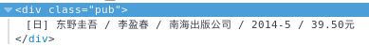
图3.10 图书信息部分源代码
（1）按class属性（tagname.classname）或id属性（tagname#idname）查找：
>>> bsoup.select('div .pub')
[<div class="pub">[日] 东野圭吾 / 李盈春 / 南海出版公司 / 2014-5 / 39.50元</div>]
class属性常见于div和span标签中，如图3.11所示的评论人数信息就包含在带有class属性的span标签中。
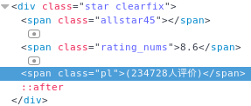
图3.11 评论信息的源代码
（2）采用通用的属性查找方式，语法比find()简单。例如：
>>> bsoup.select('span[class="pl"]')
[<span class="pl">(209769人评价)</span>]
（3）提取文本内容：
>>> for item in bsoup.select('span[class="pl"]'):
… print(item.get_text())
(209769人评价)
5．BeautifulSoup与正则表达式联用
BeautifulSoup中的函数find()和find_all()中可以加入预编译过的正则表达式，可以通过下方代码提取class属性中包含数字的标签：
>>> bsoup.find('span',attrs={"class":re.compile(r"[0-9]")})
<span class="allstar45"></span>
3.2.2 lxml
1．lxml安装
因为lxml是基于C语言编写的XML解析库（文档参考http://lxml.de/），在Python环境下安装没有BeautifulSoup那么简便，直接使用pip install lxml命令安装可能会报错：Microsoft C++ 10.0 is required，如果安装了Microsoft C++ 10.0也没有解决问题，建议自行下载源代码之后解压安装。
2．lxml的调用
lxml调用举例如下：
>>> from lxml import html
>>> import requests
>>> req = requests.get("https://www.baidu.com/")
>>> tree = html.fromstring(req.content)
3．xpath语法
xpath是一种通过元素的路径表达式来选取XML或HTML文档中的节点或节点集的语法，下面还是以《解忧杂货店》的网页源代码为例来抓取。
标题：
>>> sourcecode = sourcecode.encode("utf-8")
>>> tree = html.fromstring(sourcecode)
>>> title = tree.xpath('//h2/a/text()')
>>> title
['解忧杂货店']
评分：
>>> tree.xpath('//span[@class="rating_nums"]/text()')
['8.6']
评分人数：
>>> tree.xpath('//span[@class="pl"]/text()')
['(209769人评价)']
简评：
>>> tree.xpath('//p/text()')
['现代人内心流失的东西，这家杂货店能帮你找回——僻静的街道旁有一家杂货店，只要写下烦恼投进卷帘门的投信口，第二天就会在店后的牛奶箱里得到回答。因男友身患绝...']
注意：直接调用xpath生成的是list对象。
4．CSS选择器
lxml中除了可以使用xpath选取元素，还可以使用CSS选择器，后者与xpath相同会返回一个list对象，使用方法如下：
>>> tree.cssselect('h2 a')[0].text
'解忧杂货店'
>>> tree.cssselect('span.rating_nums')[0].text
'8.6'
>>> tree.cssselect('span.pl')[0].text
'(209769人评价)'
>>> tree.cssselect('p')[0].text
'现代人内心流失的东西，这家杂货店能帮你找回——僻静的街道旁有一家杂货店，只要写下烦恼投进卷帘门的投信口，第二天就会在店后的牛奶箱里得到回答。因男友身患绝...'
3.2.3 BeautifulSoup与lxml对比
下面通过一个实例来了解一下BeautifulSoup与lxml语法的区别。
【案例3-5】爬取豆瓣读书中近5年出版的评分7分以上的漫画。
1．思路分析
本实例中需要爬取的信息有出版时间和评分，若评分及出版时间均符合要求，则继续爬取该书的标题和作者信息。代码及结果如图3.12和图3.13所示。
首先需要确定各项信息的位置，从图3.12中可以看到书名在h2标签下的a标签中，价格、作者、出版时间等在div标签中，评分在另一个div标签下的span标签中。

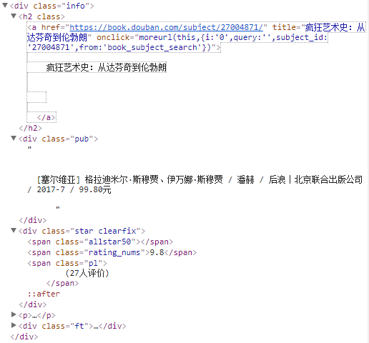
图3.12 漫画信息源代码

图3.13 《疯狂艺术史：从达芬奇到伦勃朗》漫画信息
2．代码对比
接下来对比BeautifulSoup和lxml的解析方式。
注意：
① 若为对Windows控制台默认编码进行修改的话，此段代码会出现编码报错，建议在IDLE下运行。
② 因为豆瓣的robots.txt文件中限制了爬取速度间隔最低为5 s，所以网络爬虫中需要自行限速，避免被禁。
（1）BeautifulSoup部分代码如下：
01: import urllib.request
02: from bs4 import BeautifulSoup
03: import re
04: import time
05: urllist = ['https://book.douban.com/tag/%%E6%%BC%%AB%%E7%%94%%BB?start
=%s0&type=T'% i for i in range(1,50)]
06: #除%s外所有%需要改成%%
07: def choose_comics(url):
08: page = urllib.request.urlopen(url)
09: bsoup = BeautifulSoup(page)
10:
title = [t['title'] for t in bsoup.find_all('a',title=True)]
11: grade = [t.text for t in bsoup.find_all('span',class_ = 'rating_nums')]
12: publication_date = [t.text for t in bsoup.find_all('div',class_ = 'pub')]
13: booklist=[]
14: if len(grade) == len(publication_date):
15: for i in range(len(publication_date)):
16: grade[i] = grade[i].get_text()
17: pattern = re.compile(r'.*?20(\d+).*?')
18: publication_date[i] = publication_date[i].get_text()
19: publication_date[i] = '20' + re.findall(pattern,publication
_date[i])[0]
20: if float(grade[i])>=7.0 and int(publication_date[i])>2012:
21: booklist.append(title[i].find('a').get_text())
22: return booklist
23: all_books=[]
24: for url in urllist:
25: time.sleep(5)
26: all_books.extend(choose_comics(url))
27: print(all_books)
（2）lxml部分代码如下：
01: from lxml import html
02: def choose_again(url):
03: page = urllib.request.urlopen(url)
04: tree = html.fromstring(page.content)
05: title = tree.xpath('//h2/a/text()')
06: grade = tree.xpath('//span[@class="rating_nums"]/text()')
07: publication_date = tree.xpath('//div[@class="pub"]/text()')
08: booklist = []
09: if len(grade)==len(publication_date):
10: for i in range(len(publication_date)):
11: grade[i] = grade[i]
12: pattern = re.compile(r'.*?20(\d+).*?')
13: publication_date[i] = publication_date[i]#.encode('utf-8')
14: publication_date[i] = '20' +
re.findall(pattern,publication_date[i])[0]
15: if float(grade[i])>=7.0 and int(publication_date[i])>2012:
16: booklist.append(title[i].encode('utf-8'))
17: return booklist
对比上面两段代码可以发现，BeautifulSoup通过BeautifulSoup（）对象的属性和方法来实现复杂查询，而lxml通过xpath路径表达式来达到同样的目的。BeautifulSoup更擅长属性提取，而lxml更擅长多层嵌套精准定位。
注意：在本书编写过程中，发现豆瓣网页源代码经常变动，读者对上段代码进行测试时务必先查看豆瓣网页源代码。
BeautifulSoup是用Python编写的，lxml是用C语言编写的，据资料显示，解析同样的网页lxml速度要快于BeautifulSoup，那么具体快多少呢？下面来用网易新闻首页测试一下。
01: import urllib.request
02: from bs4 import BeautifulSoup
03: from lxml import html
04: import time
05: page = urllib.request.urlopen('http://www.163.com/')
06: ######BeautifulSoup###############
07: a = time.time()
08: for i in range(100):
09: bsoup = BeautifulSoup(page)
10: img = bsoup.find_all('img')
11: b = time.time()
12: ######lxml########################
13: for j in range(100):
14: tree = html.fromstring(str(page))
15: img = tree.xpath('//img')
16: c = time.time()
17: print(b-a)#BeautifulSoup解析耗时
18: print(c-b)#lxml解析耗时
结果：
0.592034101486206
0.016000986099243164
在此例中BeautifulSoup的解析速度比lxml慢几十倍，可见，在对速度要求较高的项目中，宜选用lxml而非BeautifulSoup。
3.2.4 综合实例：多个编程语言的岗位平均收入
招聘网站：前程无忧。
实现功能：按关键词搜索、抓取各种编程语言岗位的工资范围。
步骤：
（1）搜索各关键词（C、C++、Java、Python、R等），即实现表单交互，如图3.14所示。
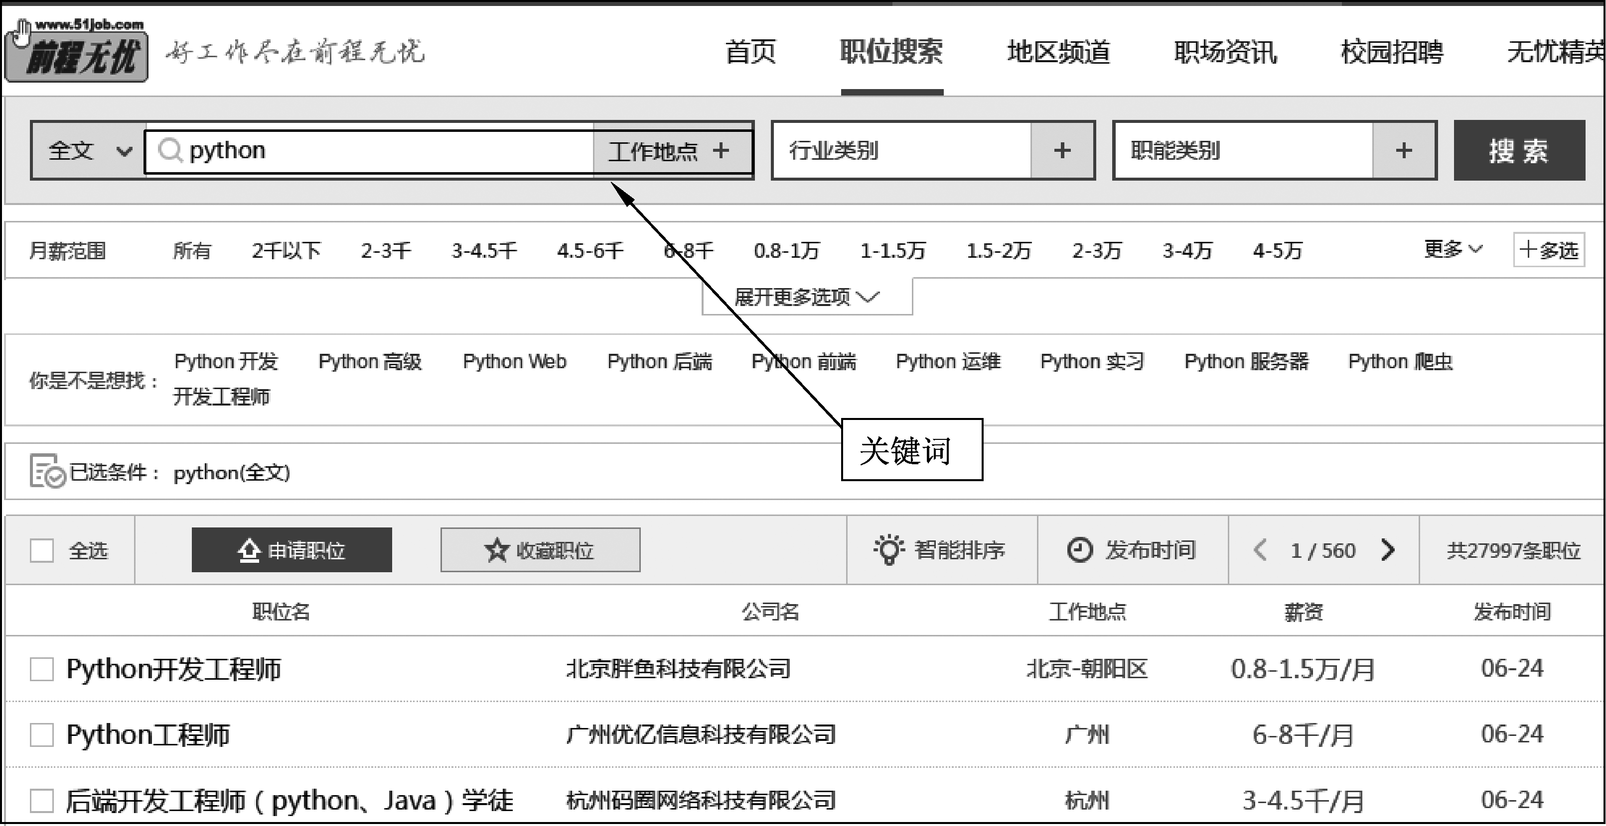
图3.14 前程无忧搜索界面
根据手动搜索得到的网址，本实例中的网络爬虫初始网址设定为“职位搜索”，界面网址：url = http://search.51job.com/jobsearch/search_result.php，通过审查元素可以看到关键词输入框的name属性为"keyword"。搜索页面源代码如图3.15所示。
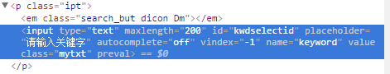
图3.15 前程无忧搜索页面源代码
可以通过在requests.get()中添加请求参数的方式来模拟关键词搜索，先构建请求参数字典：
data = {'keyword':'python'}
然后通过requests.get(url,data,headers)，将关键词发送给服务器，完成关键词搜索操作。这里添加headers和不添加headers获取的是不同的网页，所以必须要添加headers。
（2）抓取前100个职位的工资信息。
这一步主要实现信息抓取和翻页功能，一般来说处理带页码的翻页（对于滚动翻页将在第4章介绍）有以下几种方法：
① 使用request.get()发送页码信息。
② 直接修改url中page的值。
③ 打开网页中“下一页”链接。
这里选择的是最后一种方法，通过定义find_next_page()函数来获取下一页地址。
（3）统计绘图。
在完成数据采集之后，可以使用Excel对工资的上下限的平均值以及方差进行分析及绘图。
爬虫代码如下：
01: import lxml.html
02: import requests
03: import re
04: headers = {
05: 'User-Agent':'Mozilla/5.0 (Windows NT 10.0; WOW64; rv:44.0) Gecko/20100101
Firefox/44.0'
06: }#此处必须添加headers，否则无法获取正确的网页
07: search_url = 'http://search.51job.com/jobsearch/search_result.php'
08: data = {'keyword':'python'}#通过使用firebug查看得到关键词输入框的name为
keyword（如果没有name属性可以尝试用id属性）
09: s = requests.get(search_url,data,headers = headers)
10: tree = lxml.html.fromstring(s.content)
11: url = s.url
12: def average_per_page(url):
13: r = requests.get(url,headers = headers)
14: tree1 = lxml.html.fromstring(r.content)
15: salary = tree1.xpath('//span[@class="t4"]/text()')
16: low_list = []
17: high_list = []
18: for item in salary:
19: low = 0.0
20: high = 0.0
21: if '万' in item:
#因为不同单位的薪资写法不一，需要将单位为“千”和“万”的分开处理。
22: k = re.findall(r'(.*?)-.*?',item)
23: m = re.findall(r'.*?-(.*?)万\/月',item)
24: try:
25: low = float(k[0])
26: high = float(m[0])
27: low_list.append(low)
28: high_list.append(high)
29: except:
30: pass
31: else:
32: k = re.findall(r'(.*?)-.*?',item)
33: m = re.findall(r'.*?-(.*?)千\/月',item)
34: try:
35: low = float(k[0])/10
36: high = float(m[0])/10
37: low_list.append(low)
38: high_list.append(high)
39: except:
40: pass
41: low_average = sum(low_list)/len(low_list)
42: high_average = sum(high_list)/len(high_list)
43: return (low_average,high_average)
44: def find_next_page(url,a):#查找下一页的url
45: s = requests.get(url,headers = headers)
46: tree2 = lxml.html.fromstring(s.content)
47: next_page = tree2.xpath('//li[@class="bk"]/a/@href')[a]
48: return next_page
49: url2 = find_next_page(s.url,0)
50: urllist = []
51: urllist.append(url2)
52: current_url = url2
53: for i in range(1,100):
54: try:
55: new_url = find_next_page(current_url,1)
56: print("%r page got" % i)
57: urllist.append(new_url)
58: current_url = new_url
59: except:
60: pass
61: average_salary_floor = []
62: average_salary_toplimit = []
63: for item in urllist:
64: average_salary_floor.append(average_per_page(item)[0])
65: average_salary_toplimit.append(average_per_page(item)[1])
66: floor = sum(average_salary_floor)/len(average_salary_floor)
67: toplimit = sum(average_salary_toplimit)/len(average_salary_toplimit)
68: print(floor,toplimit)
然后将data字典中的keyword属性改为“C语言”、“C++”等，重新运行代码，最终得到结果如表3.3所示。
表3.3 各编程岗位薪资情况
语 言 |  | C语言 | Python | C++ | Java | C# | Java  Script | PHP | R语言 | Swift
上限 | 均值 | 1.134 | 1.550 | 1.395 | 1.360 | 1.166 | 1.211 | 1.231 | 1.308 | 1.438
上限 | 方差 | 0.015 | 0.031 | 0.014 | 0.011 | 0.010 | 0.017 | 0.018 | 0.123 | 0.046
下限 | 均值 | 0.721 | 0.975 | 0.872 | 0.871 | 0.731 | 0.775 | 0.786 | 0.847 | 0.927
下限 | 方差 | 0.004 | 0.010 | 0.006 | 0.024 | 0.004 | 0.007 | 0.007 | 0.049 | 0.026
从表3.3中可以看出，Python相关职位的平均工资最高，R语言相关职位的方差最大，即不同公司给出的工资波动最大。几种语言的相关关系可以从图3.16中看出。
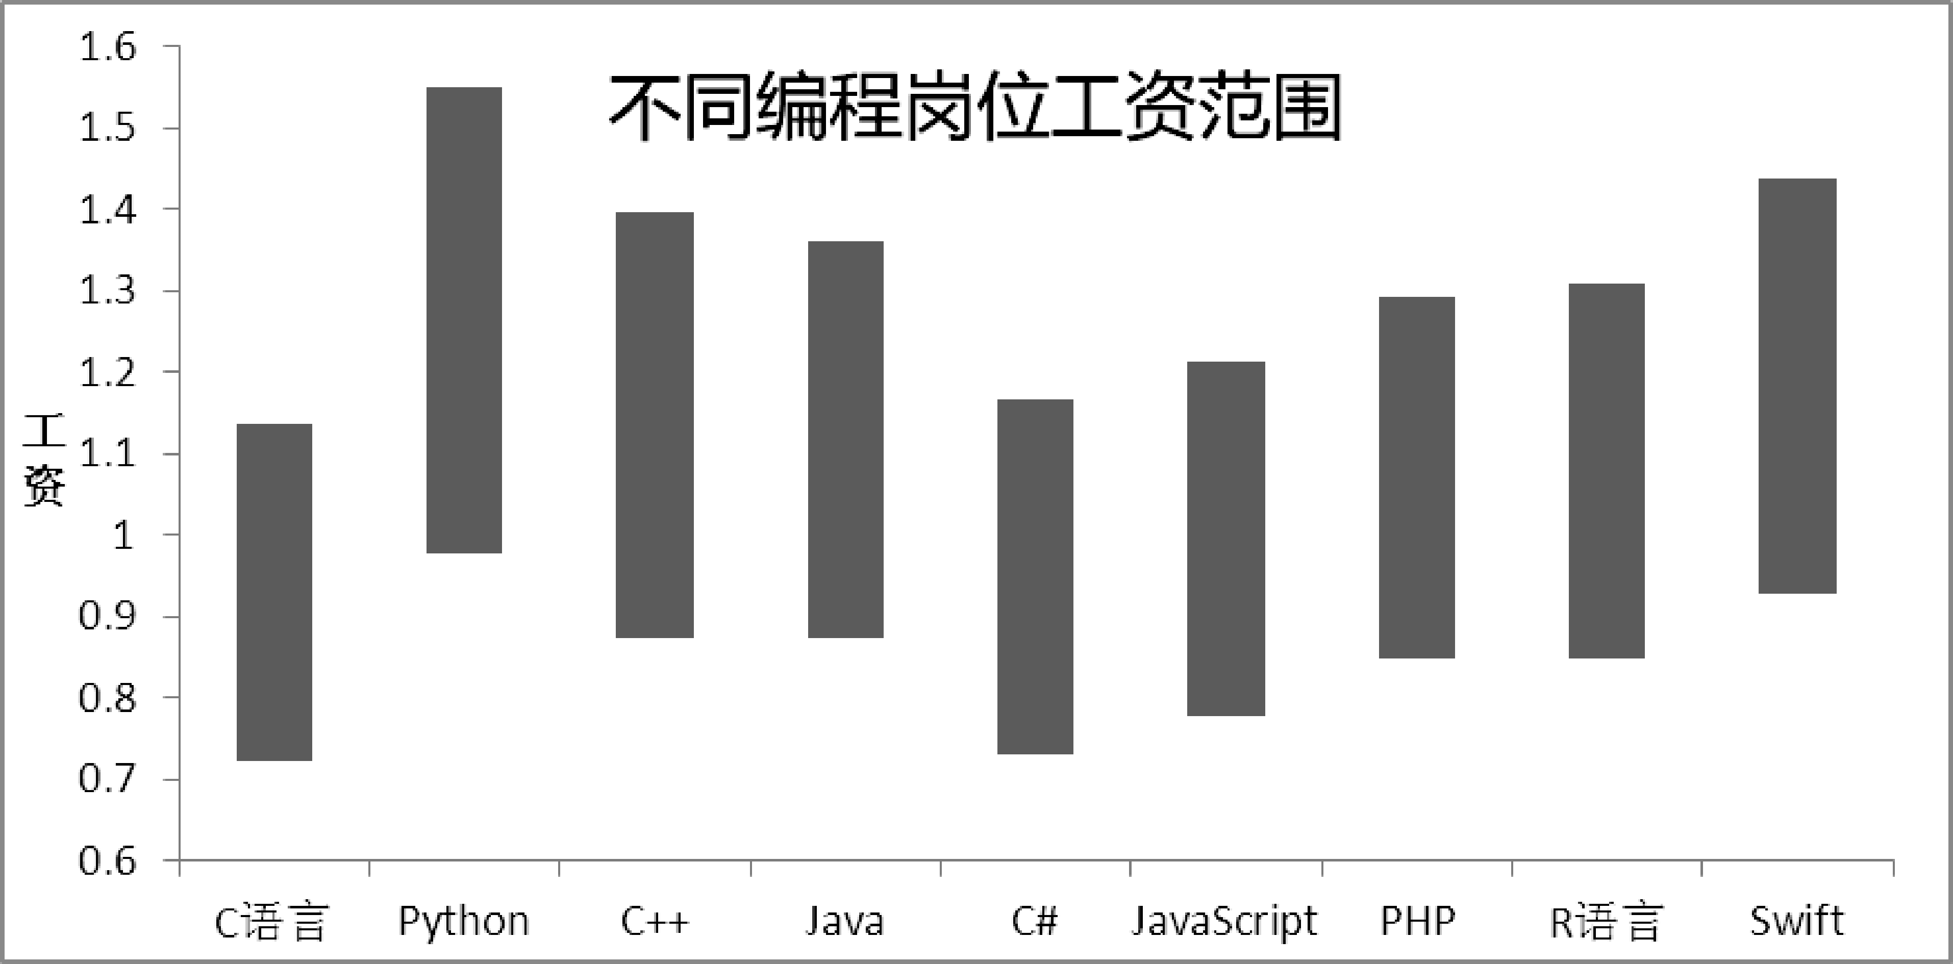
图3.16 各编程岗位的工资范围
注意：R语言和Swift语言的需求数量明显少于其他几种语言。

